spring day02回顾
- AOP ：切面编程
切面：切入点和通知结合
- spring aop 编程
<aop:config>
方法1：
<aop:pointcut expression="切入点表达式" id="">
<aop:advisor advice-ref="通知引用" pointcut-ref="切入点的引用">
方法2：
<aop:advisor advice-ref="通知引用" pointcut="切入点表达式">
- AspectJ xml
<aop:config>
<aop:aspect ref="切面类">
<aop:pointcut>
<aop:before> 前置
<aop:afterReturning returning="第二个参数名称"> 后置
<aop:around> 环绕
<aop:afterThrowing throwing="第二。。。"> 抛出异常
<aop:after> 最终
- AspectJ annotation
@Aspect
@Pointcut("表达式") private void xxx(){}
@Before @...
- 切入点表达式
<aop:pointcut expression="execution(* com.zhiyou100.*.service..*.*(..))" id="">

JdbcTemplate
- spring 提供用于操作JDBC工具类，类似：DBUtils。
- 依赖 连接池DataSource （数据源）

环境搭建

创建表
create database spring_day02;
use spring_day02;
create table t_user(
id int primary key auto_increment,
username varchar(50),
password varchar(32)
);
insert into t_user(username,password) values('jack','1234');
insert into t_user(username,password) values('rose','5678');

导入jar包
<!-- junit -->
<dependency>
<groupId>junit</groupId>
<artifactId>junit</artifactId>
<version>4.12</version>
</dependency>
<!--spring -->
<dependency>
<groupId>org.springframework</groupId>
<artifactId>spring-test</artifactId>
<version>4.3.4.RELEASE</version>
</dependency>
<dependency>
<groupId>org.springframework</groupId>
<artifactId>spring-context</artifactId>
<version>4.3.4.RELEASE</version>
</dependency>

<!--aspect -->
<dependency>
<groupId>org.springframework</groupId>
<artifactId>spring-aspects</artifactId>
<version>4.3.4.RELEASE</version>
</dependency>
<dependency>
<groupId>org.springframework</groupId>
<artifactId>spring-jdbc</artifactId>
<version>4.3.4.RELEASE</version>
</dependency>
<!-- mysql -->
<dependency>
<groupId>mysql</groupId>
<artifactId>mysql-connector-java</artifactId>
<version>5.1.40</version>
<scope>runtime</scope>
</dependency>
<dependency>
<groupId>commons-dbcp</groupId>
<artifactId>commons-dbcp</artifactId>
<version>1.4</version>
</dependency>

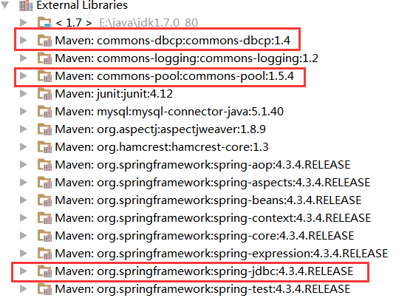

编写代码
//model
public class User {
private Integer id;
private String username;
private String password;
}
//dao接口
public interface UserDao {
void addUser(User user);
}
//dao实现
public class UserDaoImpl implements UserDao {
private JdbcTemplate jdbcTemplate;
public void setJdbcTemplate(JdbcTemplate jdbcTemplate) {
this.jdbcTemplate = jdbcTemplate;
}
public void addUser(User user) {
jdbcTemplate.update("insert into t_user(username,password) values(?,?);", user.getUsername(),user.getPassword());
}
}

使用api（了解）
public static void main(String[] args) {
//1 创建数据源（连接池） dbcp
BasicDataSource dataSource = new BasicDataSource();
// * 基本4项
dataSource.setDriverClassName("com.mysql.jdbc.Driver");
dataSource.setUrl("jdbc:mysql://localhost:3306/spring_day02");
dataSource.setUsername("root");
dataSource.setPassword("123456");
//2 创建模板
JdbcTemplate jdbcTemplate = new JdbcTemplate();
jdbcTemplate.setDataSource(dataSource);
//3 通过api操作
jdbcTemplate.update("insert into t_user(username,password) values(?,?);", "tom","998");
}

配置DBCP
<?xml version="1.0" encoding="UTF-8"?>
<beans xmlns="http://www.springframework.org/schema/beans"
xmlns:xsi="http://www.w3.org/2001/XMLSchema-instance"
xsi:schemaLocation="http://www.springframework.org/schema/beans
http://www.springframework.org/schema/beans/spring-beans.xsd">
<!-- 创建数据源 -->
<bean id="dataSource" class="org.apache.commons.dbcp.BasicDataSource">
<property name="driverClassName" value="com.mysql.jdbc.Driver"/>
<property name="url" value="jdbc:mysql://localhost:3306/spring_day02"/>
<property name="username" value="root"/>
<property name="password" value="123456"/>
</bean>
<!-- 创建模板 ,需要注入数据源-->
<bean id="jdbcTemplate" class="org.springframework.jdbc.core.JdbcTemplate">
<property name="dataSource" ref="dataSource"/>
</bean>
<!-- 配置dao -->
<bean id="userDao" class="com.zhiyou100.dao.impl.UserDaoImpl">
<property name="jdbcTemplate" ref="jdbcTemplate"/>
</bean>
</beans>

配置C3P0
<!-- 创建数据源 c3p0-->
<bean id="dataSourceId" class="com.mchange.v2.c3p0.ComboPooledDataSource">
<property name="driverClass" value="com.mysql.jdbc.Driver"/>
<property name="jdbcUrl" value="jdbc:mysql://localhost:3306/spring_day02"/>
<property name="user" value="root"/>
<property name="password" value="123456"/>
</bean>

配置druid

<bean id="dataSource" class="com.alibaba.druid.pool.DruidDataSource" init-method="init" destroy-method="close">
<!—基本配置 -->
<property name="url" value="jdbc:mysql://localhost:3306/spring_day03"/>
<property name="username" value="root"/>
<property name="password" value="123456"/>
<!-- 配置初始化大小、最小、最大 -->
<property name="initialSize" value="1" />
<property name="minIdle" value="1" />
<property name="maxActive" value="20" />
<!-- 配置获取连接等待超时的时间 -->
<property name="maxWait" value="60000" />
<!-- 配置间隔多久才进行一次检测，检测需要关闭的空闲连接，单位是毫秒 -->
<property name="timeBetweenEvictionRunsMillis" value="60000" />
<!-- 配置一个连接在池中最小生存的时间，单位是毫秒 -->
<property name="minEvictableIdleTimeMillis" value="300000" />
<property name="validationQuery" value="SELECT 'x'" />
<property name="testWhileIdle" value="true" />
<property name="testOnBorrow" value="false" />
<property name="testOnReturn" value="false" />
<!-- 打开PSCache，并且指定每个连接上PSCache的大小 -->
<property name="poolPreparedStatements" value="true" />
<property name="maxPoolPreparedStatementPerConnectionSize" value="20" />
<!-- 配置监控统计拦截的filters，去掉后监控界面sql无法统计 -->
<property name="filters" value="stat" />
</bean>

配置properties

properties文件
jdbc.driverClassName=com.mysql.jdbc.Driver
jdbc.url=jdbc:mysql://localhost:3306/spring_day02
jdbc.username=root
jdbc.password=123456

spring配置
<?xml version="1.0" encoding="UTF-8"?>
<beans xmlns="http://www.springframework.org/schema/beans"
xmlns:xsi="http://www.w3.org/2001/XMLSchema-instance"
xmlns:context="http://www.springframework.org/schema/context"
xsi:schemaLocation="http://www.springframework.org/schema/beans
http://www.springframework.org/schema/beans/spring-beans.xsd
http://www.springframework.org/schema/context
http://www.springframework.org/schema/context/spring-context.xsd">
<!-- 加载配置文件 "classpath:"前缀表示 src下 在配置文件之后通过 ${key} 获得内容-->
<context:property-placeholder location="classpath:jdbc.properties"/>
<!-- 创建数据源 -->
<bean id="dataSource" class="org.apache.commons.dbcp.BasicDataSource">
<property name="driverClassName" value="${jdbc.driverClassName}"/>
<property name="url" value="${jdbc.url}"/>
<property name="username" value="${jdbc.username}"/>
<property name="password" value="${jdbc.password}"/>
</bean>
<!-- 创建模板 ,需要注入数据源-->
<bean id="jdbcTemplate" class="org.springframework.jdbc.core.JdbcTemplate">
<property name="dataSource" ref="dataSource"/>
</bean>
<!-- 配置dao -->
<bean id="userDao" class="com.zhiyou100.dao.impl.UserDaoImpl">
<property name="jdbcTemplate" ref="jdbcTemplate"/>
</bean>
</beans>

事务管理

回顾事务
- 事务：一组业务操作ABCD，要么全部成功，要么全部不成功。
- 特性：ACID
原子性：整体
一致性：完成
隔离性：并发
持久性：结果
- 隔离问题：
脏读：一个事务读到另一个事务没有提交的数据
不可重复读：一个事务读到另一个事务已提交的数据（update）
虚读(幻读)：一个事务读到另一个事务已提交的数据（insert）
- 隔离级别：
read uncommitted：读未提交。存在3个问题
read committed：读已提交。解决脏读，存在2个问题
repeatable read：可重复读。解决：脏读、不可重复读，存在1个问题。
serializable ：串行化。都解决，单事务。
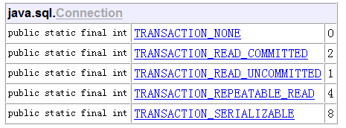
- mysql 事务操作--简单
ABCD 一个事务
Connection conn = null;
try{
//1 获得连接
conn = ...;
//2 开启事务
conn.setAutoCommit(false);
A
B
C
D
//3 提交事务
conn.commit();
} catch(){
//4 回滚事务
conn.rollback();
}
- mysql 事务操作--Savepoint
需求：AB（必须），CD（可选）
Connection conn = null;
Savepoint savepoint = null; //保存点，记录操作的当前位置，之后可以回滚到指定的位置。（可以回滚一部分）
try{
//1 获得连接
conn = ...;
//2 开启事务
conn.setAutoCommit(false);
A
B
savepoint = conn.setSavepoint();
C
D
//3 提交事务
conn.commit();
} catche(){
if(savepoint != null){ //CD异常
// 回滚到CD之前
conn.rollback(savepoint);
// 提交AB
conn.commit();
} else{ //AB异常
// 回滚AB
conn.rollback();
}
}

事务管理介绍

导入jar包
<!-- junit -->
<dependency>
<groupId>junit</groupId>
<artifactId>junit</artifactId>
<version>4.12</version>
</dependency>
<!--spring -->
<dependency>
<groupId>org.springframework</groupId>
<artifactId>spring-context</artifactId>
<version>4.3.4.RELEASE</version>
</dependency>
<dependency>
<groupId>org.springframework</groupId>
<artifactId>spring-test</artifactId>
<version>4.3.4.RELEASE</version>
</dependency>
<dependency>
<groupId>org.springframework</groupId>
<artifactId>spring-tx</artifactId>
<version>4.3.4.RELEASE</version>
</dependency>
<dependency>
<groupId>org.springframework</groupId>
<artifactId>spring-jdbc</artifactId>
<version>4.3.4.RELEASE</version>
</dependency>
<!--aspect -->
<dependency>
<groupId>org.springframework</groupId>
<artifactId>spring-aspects</artifactId>
<version>4.3.4.RELEASE</version>
</dependency>
<!-- mysql -->
<dependency>
<groupId>mysql</groupId>
<artifactId>mysql-connector-java</artifactId>
<version>5.1.40</version>
<scope>runtime</scope>
</dependency>
<dependency>
<groupId>commons-dbcp</groupId>
<artifactId>commons-dbcp</artifactId>
<version>1.4</version>
</dependency>
<!-- druid -->
<dependency>
<groupId>com.alibaba</groupId>
<artifactId>druid</artifactId>
<version>1.0.26</version>
</dependency>
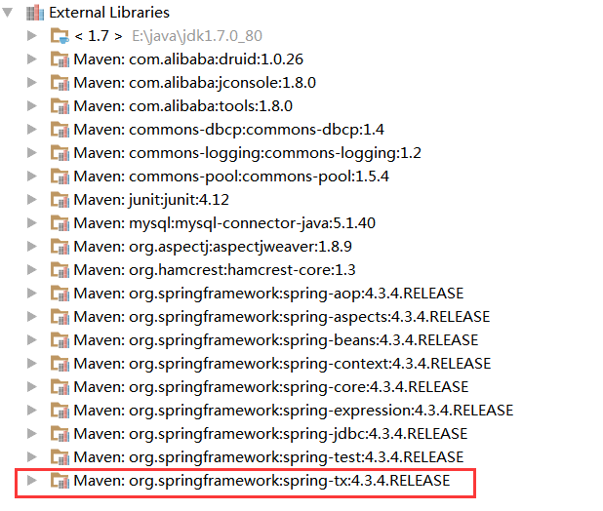

三个顶级接口
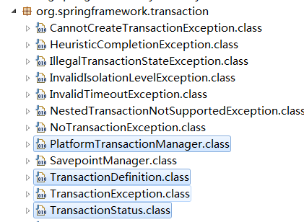
- PlatformTransactionManager 平台事务管理器，spring要管理事务，必须使用事务管理器
进行事务配置时，必须配置事务管理器。
- TransactionDefinition：事务详情（事务定义、事务属性），spring用于确定事务具体详情，
例如：隔离级别、是否只读、超时时间 等
进行事务配置时，必须配置详情。spring将配置项封装到该对象实例。
- TransactionStatus：事务状态，spring用于记录当前事务运行状态。例如：是否有保存点，事务是否完成。
spring底层根据状态进行相应操作。

PlatformTransactionManager 事务管理器
- 导入jar包：需要时平台事务管理器的实现类
<dependency>
<groupId>org.springframework</groupId>
<artifactId>spring-jdbc</artifactId>
<version>4.3.4.RELEASE</version>
</dependency>
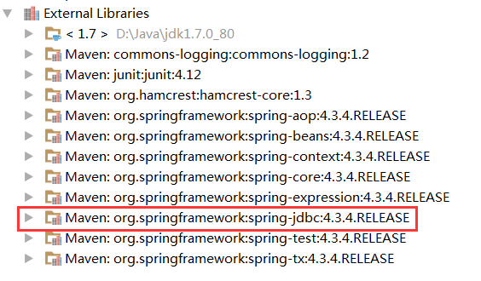
- 常见的事务管理器
DataSourceTransactionManager，jdbc开发时事务管理器，采用JdbcTemplate/MyBatis
HibernateTransactionManager，hibernate开发时事务管理器，整合hibernate
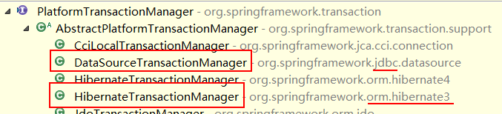

- api详解
TransactionStatus getTransaction(TransactionDefinition definition) ，事务管理器 通过“事务详情”，获得“事务状态”，从而管理事务。
void commit(TransactionStatus status) 根据状态提交
void rollback(TransactionStatus status) 根据状态回滚

TransactionStatus
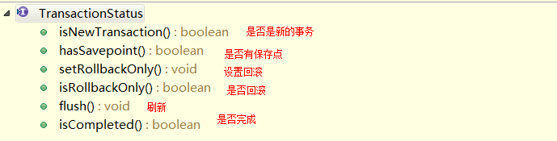

TransactionDefinition
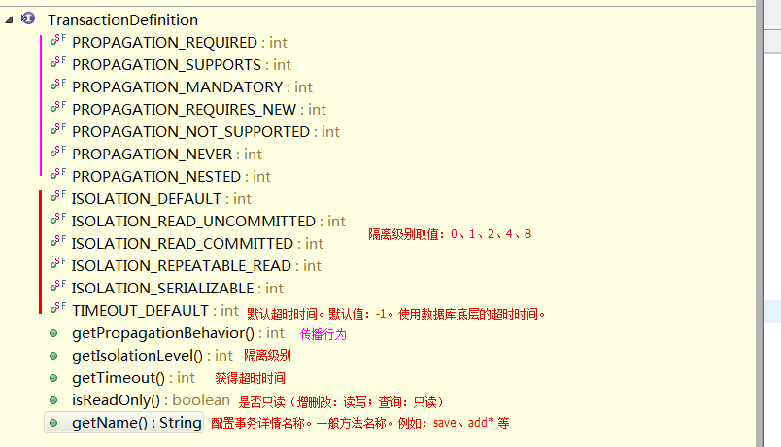
- 传播行为：在两个业务之间如何共享事务。
PROPAGATION_REQUIRED , required , 必须 【默认值】
支持当前事务，A如果有事务，B将使用该事务。
如果A没有事务，B将创建一个新的事务。
PROPAGATION_SUPPORTS ，supports ，支持
支持当前事务，A如果有事务，B将使用该事务。
如果A没有事务，B将以非事务执行。
PROPAGATION_MANDATORY，mandatory ，强制
支持当前事务，A如果有事务，B将使用该事务。
如果A没有事务，B将抛异常。
PROPAGATION_REQUIRES_NEW ， requires_new ，必须新的
如果A有事务，将A的事务挂起，B创建一个新的事务
如果A没有事务，B创建一个新的事务
PROPAGATION_NOT_SUPPORTED ，not_supported ,不支持
如果A有事务，将A的事务挂起，B将以非事务执行
如果A没有事务，B将以非事务执行
PROPAGATION_NEVER ，never，从不
如果A有事务，B将抛异常
如果A没有事务，B将以非事务执行
PROPAGATION_NESTED ，nested ，嵌套
A和B底层采用保存点机制，形成嵌套事务。
掌握：PROPAGATION_REQUIRED、PROPAGATION_REQUIRES_NEW、PROPAGATION_NESTED

案例：转账

搭建环境

创建表
create database spring_day03;
use spring_day03;
create table account(
id int primary key auto_increment,
username varchar(50),
money int
);
insert into account(username,money) values(梁山伯,'10000');
insert into account(username,money) values('祝英台','10000');

导入jar包
- 核心：spring-core spring-context spring-beans spring-expession spring-aop
- aop ： 4 (aop联盟、spring aop、aspectj规范、spring aspect)
- 数据库：2 （jdbc/tx）
- 驱动：mysql
- 连接池：druid
<!-- junit -->
<dependency>
<groupId>junit</groupId>
<artifactId>junit</artifactId>
<version>4.12</version>
</dependency>
<!--spring -->
<dependency>
<groupId>org.springframework</groupId>
<artifactId>spring-context</artifactId>
<version>4.3.4.RELEASE</version>
</dependency>
<dependency>
<groupId>org.springframework</groupId>
<artifactId>spring-test</artifactId>
<version>4.3.4.RELEASE</version>
</dependency>
<dependency>
<groupId>org.springframework</groupId>
<artifactId>spring-tx</artifactId>
<version>4.3.4.RELEASE</version>
</dependency>
<dependency>
<groupId>org.springframework</groupId>
<artifactId>spring-jdbc</artifactId>
<version>4.3.4.RELEASE</version>
</dependency>
<!--aspect -->
<dependency>
<groupId>org.springframework</groupId>
<artifactId>spring-aspects</artifactId>
<version>4.3.4.RELEASE</version>
</dependency>
<!-- mysql -->
<dependency>
<groupId>mysql</groupId>
<artifactId>mysql-connector-java</artifactId>
<version>5.1.40</version>
<scope>runtime</scope>
</dependency>
<!-- druid -->
<dependency>
<groupId>com.alibaba</groupId>
<artifactId>druid</artifactId>
<version>1.0.26</version>
</dependency>
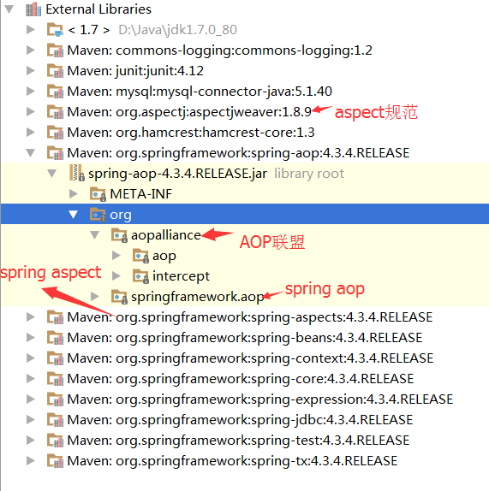
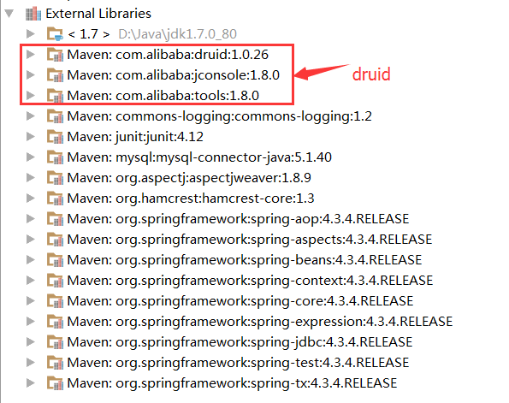

dao层
public interface AccountDao {
void out(Integer money, String outer);
void in(Integer money, String inner);
}

public class AccountDaoImpl implements AccountDao {
private JdbcTemplate jdbcTemplate;
public void setJdbcTemplate(JdbcTemplate jdbcTemplate) {
this.jdbcTemplate = jdbcTemplate;
}
public void out(Integer money, String outer) {
String sql = "update account set money = money - ? where username = ?";
jdbcTemplate.update(sql, money, outer);
}
public void in(Integer money, String inner) {
String sql = "update account set money = money + ? where username = ?";
jdbcTemplate.update(sql, money, inner);
}
}

service层
public interface AccountService {
void transfer(String outer, String inner, Integer money);
}

public class AccountServiceImpl implements AccountService {
private AccountDao accountDao;
public void setAccountDao(AccountDao accountDao) {
this.accountDao = accountDao;
}
@Override
public void transfer(String outer, String inner, Integer money) {
accountDao.out(outer, money);
accountDao.in(inner, money);
}
}

spring配置
<?xml version="1.0" encoding="UTF-8"?>
<beans xmlns="http://www.springframework.org/schema/beans"
xmlns:xsi="http://www.w3.org/2001/XMLSchema-instance"
xsi:schemaLocation="http://www.springframework.org/schema/beans
http://www.springframework.org/schema/beans/spring-beans.xsd">

<!-- 加载配置文件 "classpath:"前缀表示 src下 在配置文件之后通过 ${key} 获得内容-->
<context:property-placeholder location="classpath:jdbc.properties"/>
<!-- 1 datasource -->
<bean id="dataSource" class="com.alibaba.druid.pool.DruidDataSource">
<property name="driverClassName" value="com.mysql.jdbc.Driver"/>
<property name="url" value="jdbc:mysql://localhost:3306/spring_day03"/>
<property name="username" value="root"/>
<property name="password" value="123456"/>
</bean>

<!-- 2.创建模板 ,需要注入数据源-->
<bean id="jdbcTemplate" class="org.springframework.jdbc.core.JdbcTemplate">
<property name="dataSource" ref="dataSource"/>
</bean>
<!-- 3 dao -->
<bean id="accountDao" class="com.zhiyou100.dao.impl.AccountDaoImpl">
<property name="jdbcTemplate" ref="jdbcTemplate"/>
</bean>
<!-- 4 service -->
<bean id="accountService" class="com.zhiyou100.service.impl.AccountServiceImpl">
<property name="accountDao" ref="accountDao"/>
</bean>
</beans>

手动管理事务（了解）
- spring底层使用 TransactionTemplate 事务模板进行操作。
- 操作
1.service 需要获得 TransactionTemplate
2.spring 配置模板，并注入给service
3.模板需要注入事务管理器
4.配置事务管理器：DataSourceTransactionManager ，需要注入DataSource

修改service
public class AccountServiceImpl implements AccountService {
private AccountDao accountDao;
public void setAccountDao(AccountDao accountDao) {
this.accountDao = accountDao;
}
//需要spring注入模板
private TransactionTemplate transactionTemplate;
public void setTransactionTemplate(TransactionTemplate transactionTemplate) {
this.transactionTemplate = transactionTemplate;
}
@Override
public void transfer(final String outer,final String inner, final Integer money) {
transactionTemplate.execute(new TransactionCallbackWithoutResult() {
@Override
protected void doInTransactionWithoutResult(TransactionStatus arg0) {
accountDao.out(outer, money);
accountDao.in(inner, money);
}
});
}
}

修改spring配置
<?xml version="1.0" encoding="UTF-8"?>
<beans xmlns="http://www.springframework.org/schema/beans"
xmlns:xsi="http://www.w3.org/2001/XMLSchema-instance"
xmlns:context="http://www.springframework.org/schema/context"
xsi:schemaLocation="http://www.springframework.org/schema/beans
http://www.springframework.org/schema/beans/spring-beans.xsd
http://www.springframework.org/schema/context
http://www.springframework.org/schema/context/spring-context.xsd">
<!-- 加载配置文件 "classpath:"前缀表示 src下 在配置文件之后通过 ${key} 获得内容-->
<context:property-placeholder location="classpath:jdbc.properties"/>
<!-- 1 datasource -->
<bean id="dataSource" class="com.alibaba.druid.pool.DruidDataSource">
<property name="driverClassName" value="${jdbc.driverClassName}"/>
<property name="url" value="${jdbc.url}"/>
<property name="username" value="${jdbc.username}"/>
<property name="password" value="${jdbc.password}"/>
</bean>
<!-- 2.创建模板 ,需要注入数据源-->
<bean id="jdbcTemplate" class="org.springframework.jdbc.core.JdbcTemplate">
<property name="dataSource" ref="dataSource"/>
</bean>
<!-- 3 dao -->
<bean id="accountDao" class="com.zhiyou100.dao.impl.AccountDaoImpl">
<property name="jdbcTemplate" ref="jdbcTemplate"/>
</bean>
<!-- 4 service -->
<bean id="accountService" class="com.zhiyou100.service.impl.AccountServiceImpl">
<property name="accountDao" ref="accountDao"/>
<property name=" transactionTemplate" ref="transactionTemplate"/>
</bean>
<!-- 5 创建模板 -->
<bean id="transactionTemplate" class="org.springframework.transaction.support.TransactionTemplate">
<property name="transactionManager" ref="txManager"/>
</bean>
<!-- 6 配置事务管理器 ,管理器需要事务，事务从Connection获得，连接从连接池DataSource获得 -->
<bean id="txManager" class="org.springframework.jdbc.datasource.DataSourceTransactionManager">
<property name="dataSource" ref="dataSource"/>
</bean>
</beans>

工厂bean 生成代理：半自动
- spring提供 管理事务的代理工厂bean TransactionProxyFactoryBean
1.getBean() 获得代理对象
2.spring 配置一个代理

spring配置
<!-- 加载配置文件 "classpath:"前缀表示 src下 在配置文件之后通过 ${key} 获得内容-->
<context:property-placeholder location="classpath:jdbc.properties"/>
<!-- 1 datasource -->
<bean id="dataSource" class="com.alibaba.druid.pool.DruidDataSource">
<property name="driverClassName" value="${jdbc.driverClassName}"/>
<property name="url" value="${jdbc.url}"/>
<property name="username" value="${jdbc.username}"/>
<property name="password" value="${jdbc.password}"/>
</bean>
<!-- 2.创建模板 ,需要注入数据源-->
<bean id="jdbcTemplate" class="org.springframework.jdbc.core.JdbcTemplate">
<property name="dataSource" ref="dataSource"/>
</bean>
<!-- 3 dao -->
<bean id="accountDao" class="com.zhiyou100.dao.impl.AccountDaoImpl">
<property name="jdbcTemplate" ref="jdbcTemplate"/>
</bean>
<!-- 4 service -->
<bean id="accountService" class="com.zhiyou100.service.impl.AccountServiceImpl">
<property name="accountDao" ref="accountDao"/>
</bean>
<!-- 5 service 代理对象
5.1 proxyInterfaces 接口
5.2 target 目标类
5.3 transactionManager 事务管理器
5.4 transactionAttributes 事务属性（事务详情）
prop.key ：确定哪些方法使用当前事务配置
prop.text:用于配置事务详情
格式：PROPAGATION,ISOLATION,readOnly,-Exception,+Exception
传播行为 隔离级别 是否只读 异常回滚 异常提交
例如：
<prop key="transfer">PROPAGATION_REQUIRED,ISOLATION_DEFAULT</prop> 默认传播行为，和隔离级别
<prop key="transfer">PROPAGATION_REQUIRED,ISOLATION_DEFAULT,readOnly</prop> 只读
<prop key="transfer">PROPAGATION_REQUIRED,ISOLATION_DEFAULT,+java.lang.ArithmeticException</prop> 有异常扔提交
-->
<bean id="proxyAccountService" class="org.springframework.transaction.interceptor.TransactionProxyFactoryBean">
<property name="proxyInterfaces" value="com.zhiyou100.service.AccountService"/>
<property name="target" ref="accountService"/>
<property name="transactionManager" ref="txManager"/>
<property name="transactionAttributes">
<props>
<prop key="transfer">PROPAGATION_REQUIRED,ISOLATION_DEFAULT</prop>
</props>
</property>
</bean>
<!-- 6 配置事务管理器 ,管理器需要事务，事务从Connection获得，连接从连接池DataSource获得 -->
<bean id="txManager" class="org.springframework.jdbc.datasource.DataSourceTransactionManager">
<property name="dataSource" ref="dataSource"/>
</bean>

AOP 配置基于xml【掌握】
- 在spring xml 配置aop 自动生成代理，进行事务的管理
1.配置管理器
2.配置事务详情
3.配置aop
<?xml version="1.0" encoding="UTF-8"?>
<beans xmlns="http://www.springframework.org/schema/beans"
xmlns:xsi="http://www.w3.org/2001/XMLSchema-instance"
xmlns:context="http://www.springframework.org/schema/context"
xmlns:aop="http://www.springframework.org/schema/aop"
xmlns:tx="http://www.springframework.org/schema/tx"
xsi:schemaLocation="http://www.springframework.org/schema/beans
http://www.springframework.org/schema/beans/spring-beans.xsd
http://www.springframework.org/schema/aop
http://www.springframework.org/schema/aop/spring-aop.xsd
http://www.springframework.org/schema/context
http://www.springframework.org/schema/context/spring-context.xsd
http://www.springframework.org/schema/tx
http://www.springframework.org/schema/tx/spring-tx.xsd">
<!-- 加载配置文件 "classpath:"前缀表示 src下 在配置文件之后通过 ${key} 获得内容-->
<context:property-placeholder location="classpath:jdbc.properties"/>
<!-- 1 datasource -->
<bean id="dataSource" class="com.alibaba.druid.pool.DruidDataSource">
<property name="driverClassName" value="${jdbc.driverClassName}"/>
<property name="url" value="${jdbc.url}"/>
<property name="username" value="${jdbc.username}"/>
<property name="password" value="${jdbc.password}"/>
</bean>
<!-- 2.创建模板 ,需要注入数据源-->
<bean id="jdbcTemplate" class="org.springframework.jdbc.core.JdbcTemplate">
<property name="dataSource" ref="dataSource"/>
</bean>
<!-- 3 dao -->
<bean id="accountDao" class="com.zhiyou100.dao.impl.AccountDaoImpl">
<property name="jdbcTemplate" ref="jdbcTemplate"/>
</bean>
<!-- 4 service -->
<bean id="accountService" class="com.zhiyou100.service.impl.AccountServiceImpl">
<property name="accountDao" ref="accountDao"/>
</bean>
<!-- 5 事务管理 -->
<!-- 5.1 事务管理器 -->
<bean id="txManager" class="org.springframework.jdbc.datasource.DataSourceTransactionManager">
<property name="dataSource" ref="dataSource"/>
</bean>
<!-- 5.2 事务详情（事务通知） ， 在aop筛选基础上，对ABC三个确定使用什么样的事务。例如：AC读写、B只读 等
<tx:attributes> 用于配置事务详情（属性属性）
<tx:method name=""/> 详情具体配置
propagation 传播行为 ， REQUIRED：必须；REQUIRES_NEW:必须是新的
isolation 隔离级别
-->
<tx:advice id="txAdvice" transaction-manager="txManager">
<tx:attributes>
<tx:method name="transfer" propagation="REQUIRED" isolation="DEFAULT"/>
</tx:attributes>
</tx:advice>
<!-- 5.3 AOP编程，切入点表达式 确定增强的连接器，从而获得切入点
<aop:config>
<aop:advisor advice-ref="txAdvice" pointcut="execution(* com.zhiyou100.service..*.*(..)))"/>
</aop:config>
</beans>

AOP配置基于注解【掌握】
- 1.配置事务管理器，将并事务管理器交予spring
- 2.在目标类或目标方法添加注解即可 @Transactional

spring配置
<?xml version="1.0" encoding="UTF-8"?>
<beans xmlns="http://www.springframework.org/schema/beans"
xmlns:xsi="http://www.w3.org/2001/XMLSchema-instance"
xmlns:context="http://www.springframework.org/schema/context"
xmlns:tx="http://www.springframework.org/schema/tx"
xsi:schemaLocation="http://www.springframework.org/schema/beans
http://www.springframework.org/schema/beans/spring-beans.xsd
http://www.springframework.org/schema/context
http://www.springframework.org/schema/context/spring-context.xsd
http://www.springframework.org/schema/tx
http://www.springframework.org/schema/tx/spring-tx.xsd">
<!-- 加载配置文件 "classpath:"前缀表示 src下 在配置文件之后通过 ${key} 获得内容-->
<context:property-placeholder location="classpath:jdbc.properties"/>
<!-- 1 datasource -->
<bean id="dataSource" class="com.alibaba.druid.pool.DruidDataSource">
<property name="driverClassName" value="${jdbc.driverClassName}"/>
<property name="url" value="${jdbc.url}"/>
<property name="username" value="${jdbc.username}"/>
<property name="password" value="${jdbc.password}"/>
</bean>
<!-- 2.创建模板 ,需要注入数据源-->
<bean id="jdbcTemplate" class="org.springframework.jdbc.core.JdbcTemplate">
<property name="dataSource" ref="dataSource"/>
</bean>
<!-- 3 事务管理 -->
<!-- 3.1 事务管理器 -->
<bean id="txManager" class="org.springframework.jdbc.datasource.DataSourceTransactionManager">
<property name="dataSource" ref="dataSource"/>
</bean>
<!-- 3.2 将管理器交予spring
* transaction-manager 配置事务管理器
* proxy-target-class true ： 底层强制使用cglib 代理
-->
<tx:annotation-driven transaction-manager="txManager"/>
</beans>

service 层
@Transactional
public class AccountServiceImpl implements AccountService {

事务详情配置
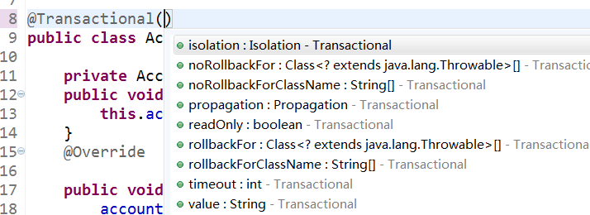

@Transactional(propagation=Propagation.REQUIRED , isolation = Isolation.DEFAULT)
public class AccountServiceImpl implements AccountService {

